Fase 1 – Generación de 3 direcciones IP (Semillas)

🔸 Red A (Datos propios)
Nombre: Bruno Herraez Griñon → b(98) h(104) g(114) 98.104.103.114

🔸 Red B (Datos de compañero)
Compañero: Marcos Gil Abad → m(109) g(103) a(97) a(97) 109.103.97.97

🔸 Red C (Personaje histórico favorito)
Personaje: Mauro Ezequiel Lombard → m(109) e(101) l(108) a(97) 109.101.108.97

🔹 Fase 2 – Análisis de Clases de Red

📌 Red A: 98.104.103.114
Nº | Pregunta | Respuesta
1 | ¿Qué tipo de red es (Pública o Privada)? | Pública
2 | ¿Qué clase de red es (A, B o C)? | Clase A
3 | ¿Cuántos bits utiliza para la dirección de red y cuántos para host? | Red: 8 bits / Host: 24 bits
4 | ¿Cuál es la dirección de red (ID de Red)? | 98.0.0.0
5 | ¿Cuál es la dirección del primer equipo válido? | 98.0.0.1
6 | ¿Cuál es la dirección del último equipo válido? | 98.255.255.254
7 | ¿Cuál es la dirección de broadcast de esta red? | 98.255.255.255
8 | ¿Cuál es la máscara de red por defecto? | 255.0.0.0
9 | ¿Cuál es su notación alternativa (CIDR / Suffix)? | /8
10 | ¿Cuántos equipos en total puede tener la red? | 16.777.214

📌 Red B: 109.103.97.97
Nº | Pregunta | Respuesta
1 | ¿Qué tipo de red es (Pública o Privada)? | Pública
2 | ¿Qué clase de red es (A, B o C)? | Clase A
3 | ¿Cuántos bits utiliza para la dirección de red y cuántos para host? | Red: 8 bits / Host: 24 bits
4 | ¿Cuál es la dirección de red (ID de Red)? | 109.0.0.0
5 | ¿Cuál es la dirección del primer equipo válido? | 109.0.0.1
6 | ¿Cuál es la dirección del último equipo válido? | 109.255.255.254
7 | ¿Cuál es la dirección de broadcast de esta red? | 109.255.255.255
8 | ¿Cuál es la máscara de red por defecto? | 255.0.0.0
9 | ¿Cuál es su notación alternativa (CIDR / Suffix)? | /8
10 | ¿Cuántos equipos en total puede tener la red? | 16.777.214

📌 Red C: 109.101.108.97
Nº | Pregunta | Respuesta
1 | ¿Qué tipo de red es (Pública o Privada)? | Pública
2 | ¿Qué clase de red es (A, B o C)? | Clase A
3 | ¿Cuántos bits utiliza para la dirección de red y cuántos para host? | Red: 8 bits / Host: 24 bits
4 | ¿Cuál es la dirección de red (ID de Red)? | 109.0.0.0
5 | ¿Cuál es la dirección del primer equipo válido? | 109.0.0.1
6 | ¿Cuál es la dirección del último equipo válido? | 109.255.255.254
7 | ¿Cuál es la dirección de broadcast de esta red? | 109.255.255.255
8 | ¿Cuál es la máscara de red por defecto? | 255.0.0.0
9 | ¿Cuál es su notación alternativa (CIDR / Suffix)? | /8
10 | ¿Cuántos equipos en total puede tener la red? | 16.777.214

🔹 Fase 3 – Simulación Base en Packet Tracer

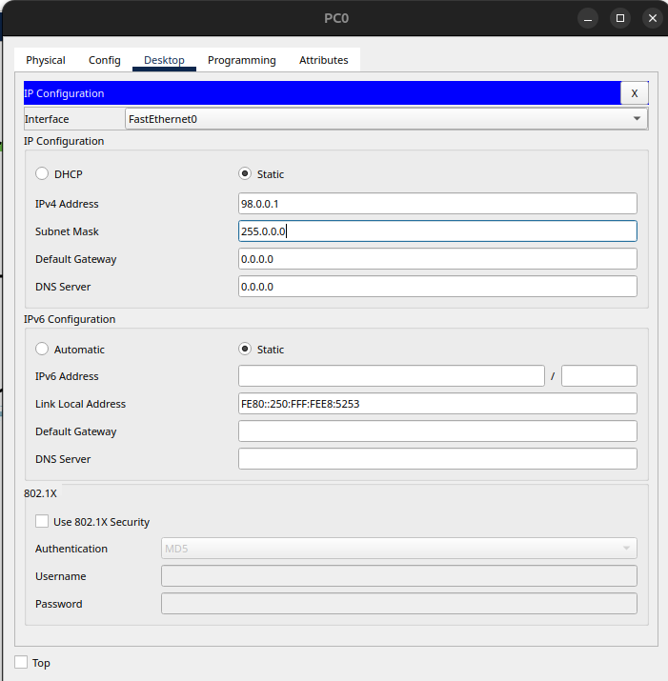
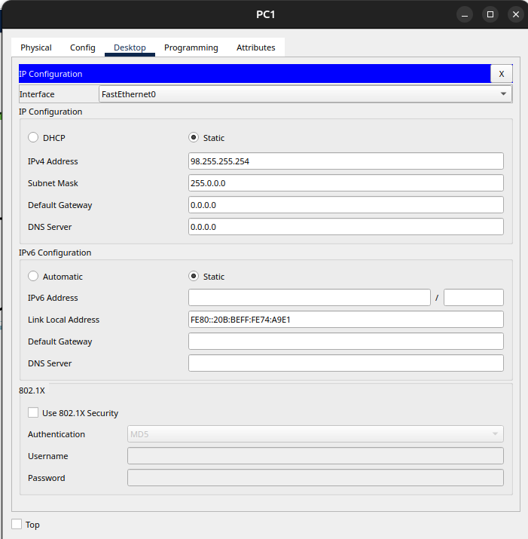
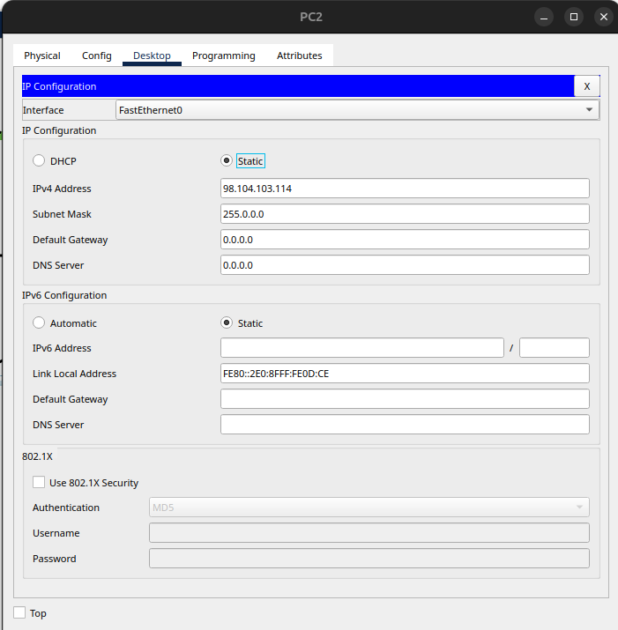
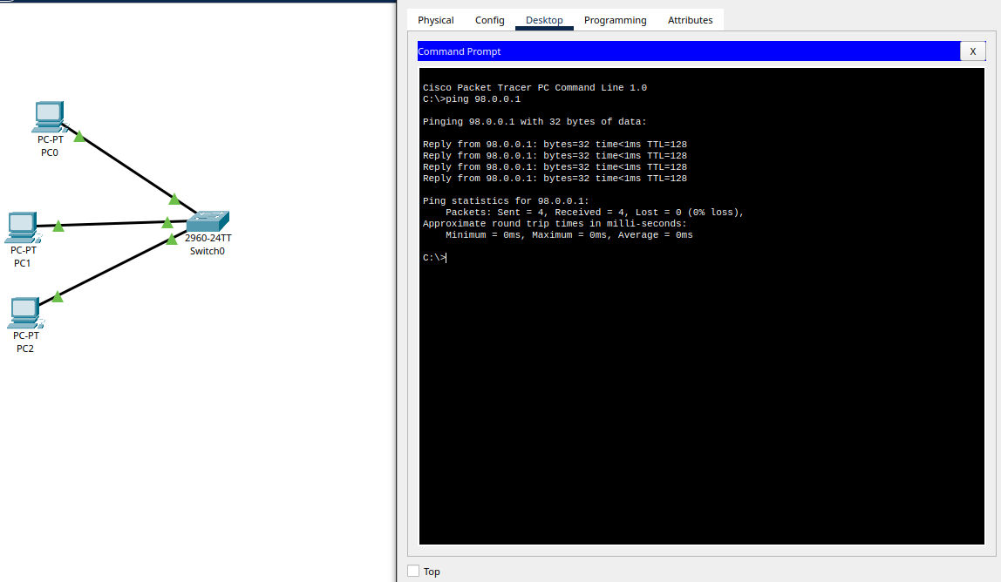

🔹 Fase 4 – Conflictos de Dominio y Capa 3
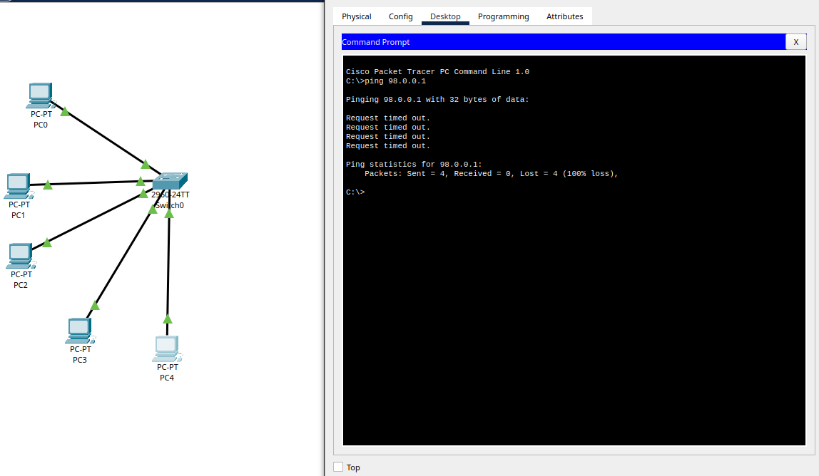

Resultado del ping desde PC5/PC4 (Red A) hacia PC1:
- No hay conectividad
- ¿Por qué?
Aunque están en el mismo switch (misma VLAN implícita), pertenecen a redes lógicas diferentes (diferente ID de red). Sin un router, no hay comunicación entre subredes distintas.
- ¿Es necesario asignar IP al switch?
No, porque el switch es un dispositivo de Capa 2 (trabaja con MAC, no con IP). La IP solo se necesita si quieres administrarlo remotamente.

🔹 Fase 5 – Comportamiento del Broadcast (Simulation Mode)
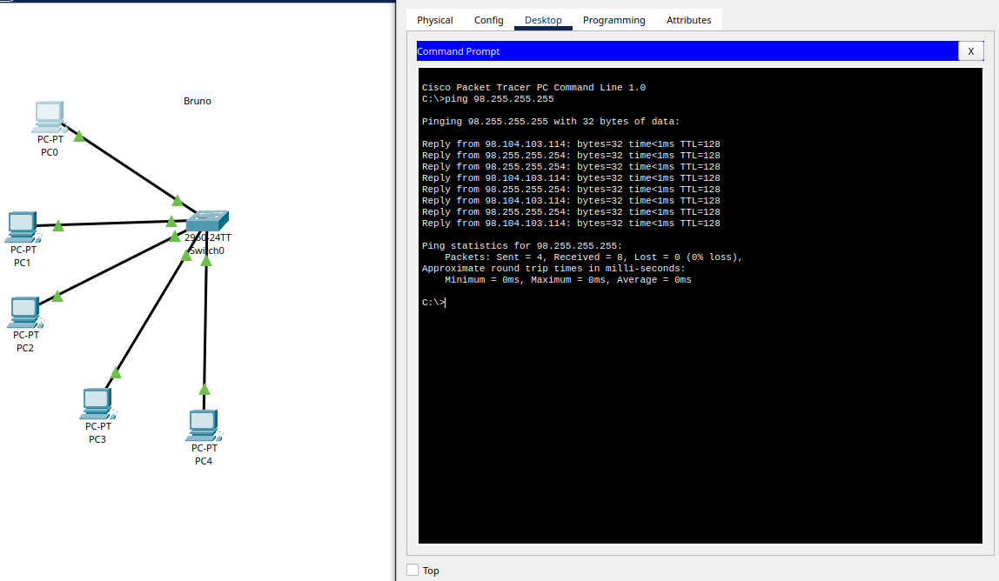

- PC1 envía una trama Ethernet con destino de la ip del brodcast
- El switch replica la trama por todos sus puertos (excepto el de origen).
- Solo los PCs de Red A procesan el paquete IP porque su dirección de red coincide con 98.0.0.0/8.
- Los PCs de Red B y Red C descartan el paquete en capa 3 (IP no coincide con su red).
🔸 ¿Qué equipos responden?
PC2 y PC3 responden (están en Red A).

PC4 y PC5 NO responden (están en Red B y C).

🔸 Justificación:

El broadcast se propaga físicamente, pero la separación lógica de red impide que equipos de otra red lo acepten como propio.

